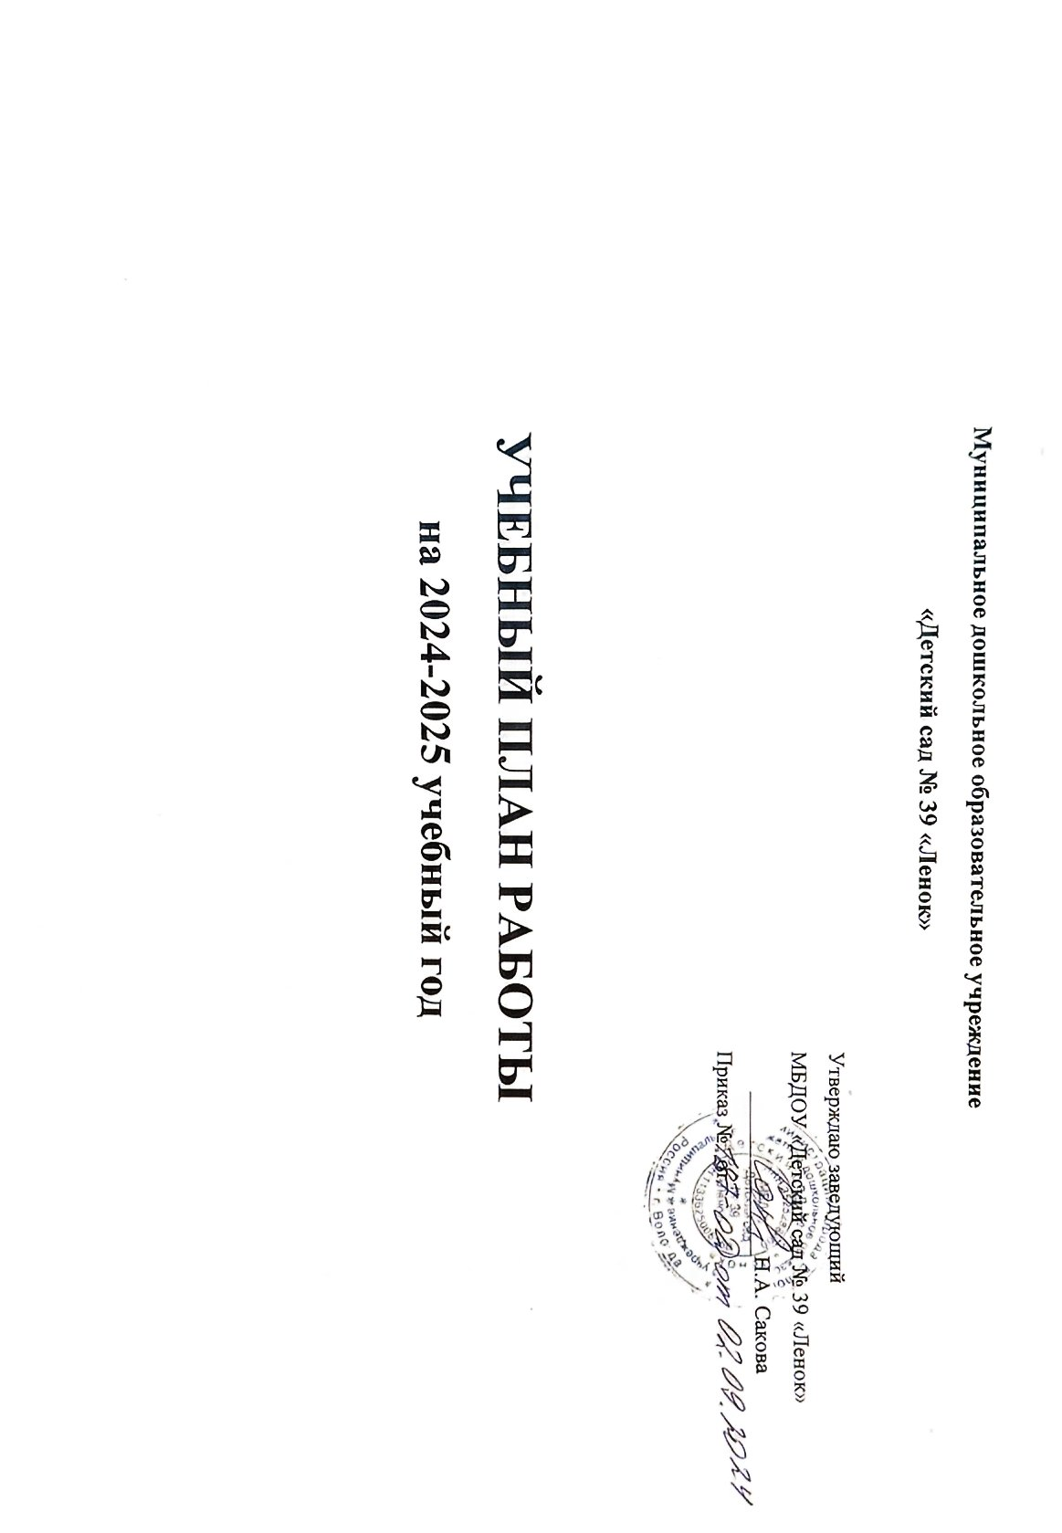

**Пояснительная записка к учебному плану**

Учебный план является нормативным документом, регламентирующим организацию образовательного процесса в МБДОУ «Детский сад № 39 «Ленок» с учетом его специфики, учебно-методического, кадрового и материально – технического оснащения.

Нормативной базой для составления учебного плана являются:

* Федеральный закон от 29.12.2012г. № 273-ФЗ «Об образовании в Российской Федерации»;
* Федеральный государственный образовательный стандарт дошкольного образования, утвержденный приказом

Министерства образования и науки Российской Федерации от 17.10.2014 № 1115;

* Приказ Министерства образования и науки Российской Федерации от 30.08.2013 № 1014 «Об утверждении порядка организации и осуществления образовательной деятельности по основным общеобразовательным программах - образовательным программам дошкольного образования»;
* Санитарно-эпидемиологическими правилами и нормативами СанПиН 2.4.1.3049-13 «Санитарно-эпидемиологические требования к устройству, содержанию и организации режима работы дошкольных образовательных учреждений», от 13.05.2013г.;
* Устав МБДОУ «Детский сад № 39 «Ленок»;
* Основная общеобразовательная программа дошкольного образования «Детский сад № 39 «Ленок», разработанная в соответствие с ФГОС ДО и с учетом Примерной общеобразовательной программы дошкольного образования «От рождения до школы» под редакцией Н.Е. Вераксы, Т.С. Комаровой, М.А. Васильевой, образовательной программы дошкольного образования «Теремок» под ред. Лыковой И.А.
* **Продолжительность учебного года:** с 02.09.2024 по 30.05.2025 г.
* **Продолжительность каникул в учебном году:** 
  + Зимние с 29.12. 2024 по 08.01.2025
  + Летние (летний оздоровительный период) с 02.06. 2025 г. по 31.08.2025г.
* **Проведение мониторинга уровня освоения программы воспитанниками.**

Мониторинг уровня освоения программы воспитанниками проводится с 16.09.2024 г. по 30. 09.2024 г. и с 14.04.2025 г. по 28.04.2025 г. без прекращения образовательного процесса.

**4.Регламентирование воспитательно-образовательного процесса на неделю**

Режим работы:

* + Пятидневная рабочая неделя;
  + Режим работы для общеразвивающих групп: 12 часов в день с 7.00 до 19.00 часов;
  + Режим работы для компенсирующих групп: 10 часов в день с 7.30 до 17.30 часов;
  + В субботу, воскресенье и праздничные дни РФ детский сад не работает

**5.Нормативные условия:**

В 2024-2025 учебном году МБДОУ «Детский сад № 39 «Ленок» функционирует 12 групп, из них 10 групп общеразвивающей направленности:

* + 2 группы для детей с 1года до 3 лет – группы раннего возраста;
  + 1 группы для детей с 2 до 4 лет – первая младшая группа;
  + 1 группа для детей в возрасте от 3 до 4 лет – вторая младшая группа;
  + 2 группы для детей в возрасте от 4 до 5 лет – средние группы;
  + 3 группы для детей в возрасте от 5 до 6 лет – старшие группа;
  + 3 группы для детей в возрасте от 6-7 лет – подготовительные группы.

2 группы компенсирующей направленности:

•1 группа для детей в возрасте от 5 до 7 лет старшая группа

•1 группа для детей в возрасте от 6 до 8 лет –подготовительная к школе группа.

Образовательная деятельность представлена по следующим направлениям:

1. Физическое развитие (Физическая культура (двигательная деятельность);
2. Познавательное развитие (Познавательно-исследовательская деятельность, развитие элементарных математических представлений, ознакомление с окружающим миром, конструирование)
3. Речевое развитие (Развитие речи (Коммуникативная деятельность); чтение художественной литературы, подготовка к обучению грамоте);
4. Художественно-эстетическое развитие (Музыкальная деятельность;Изобразительная деятельность (рисование, лепка, аппликация).
5. Направление социально-коммуникативное развитие реализуется в совместной деятельности педагогов с детьми и интегрируется в вышеперечисленные виды ООД.

В соответствии с действующими СанПиН продолжительность непрерывной непосредственно образовательной деятельности для детей от 1,5 до 3 лет — не более 10 минут, максимально допустимый объем образовательной нагрузки в первой половине дня во второй группе раннего возраста и в первой младшей группе не должен превышать 20 минут. В середине времени, отведенного на непрерывную образовательную деятельность, проводят физкультурные минутки. Перерывы между периодами непрерывной образовательной деятельности — не менее 10 минут. Образовательную деятельность, требующую повышенной познавательной активности и умственного напряжения детей, следует организовывать в первую половину дня.

Продолжительность непрерывной непосредственно образовательной деятельности для детей 3-4 лет - не более 15 минут, максимально допустимый объем образовательной нагрузки в первой половине дня во второй младшей группе не должен превышать 30 минут. В середине времени, отведенного на непрерывную образовательную деятельность, проводят физкультурные минутки. Перерывы между периодами непрерывной образовательной деятельности — не менее 10 минут. Образовательную деятельность, требующую повышенной познавательной активности и умственного напряжения детей, следует организовывать в первую половину дня.

Продолжительность непрерывной непосредственно образовательной деятельности для детей от 4 до 5 лет — не более 20 минут, максимально допустимый объем образовательной нагрузки в первой половине дня в средней группе не должен превышать 40 минут. В середине времени, отведенного на непрерывную образовательную деятельность, проводят физкультурные минутки. Перерывы между периодами непрерывной образовательной деятельности — не менее 10 минут. Образовательную деятельность, требующую повышенной познавательной активности и умственного напряжения детей, следует организовывать в первую половину дня.

Продолжительность непрерывной непосредственно образовательной деятельности для детей от 5 до 6 лет — не более 25 минут, максимально допустимый объем образовательной нагрузки в первой половине дня в старшей группе — 45 минут. Образовательная деятельность с детьми старшей группы может осуществляться во второй половине дня после дневного сна. Ее продолжительность должна составлять не более 25 минут в день. Образовательную деятельность, требующую повышенной познавательной активности и умственного напряжения детей, следует организовывать в первую половину дня. В середине организованной образовательной деятельности статического характера проводятся физкультурные минутки. Перерывы между периодами непрерывной образовательной деятельности — не менее 10 минут.

Продолжительность непрерывной непосредственно образовательной деятельности для детей от 6 до 7 лет — не более 30 минут, максимально допустимый объем образовательной нагрузки в первой половине дня в подготовительной к школе группе — 1,5 часа. Образовательная деятельность с детьми подготовительной к школе группы может осуществляться во второй половине дня после дневного сна. Ее продолжительность должна составлять не более 30 минут в день. Образовательную деятельность, требующую повышенной познавательной активности и умственного напряжения детей, следует организовывать в первую половину дня. В середине организованной образовательной деятельности статического характера проводятся физкультурные минутки. Перерывы между периодами непрерывной образовательной деятельности — не менее 10 минут.

На основании учебного плана и Санитарно-эпидемиологических правил и норм составляется расписание организованной образовательной деятельности на учебный год.

**Годовой календарный учебный график**

**Муниципального бюджетного образовательного учреждения**

**«Детский сад № 39 «Ленок»**

**на 2024-2025 учебный год**

|  |  |  |  |  |  |  |  |  |  |  |  |  |  |  |  |  |  |
| --- | --- | --- | --- | --- | --- | --- | --- | --- | --- | --- | --- | --- | --- | --- | --- | --- | --- |
| **№ п/п** | **Направления графика** | **Наименование возрастныхгруп** | | | | | | | | | | | | | | | |
| **группы раннего возраста**  **№6, №9**  **(набор)** | | | **1 младшая группа №4** | | **2 младшая группа №7** | | **средние группы №1, №2** | | | **старшие группы №3, №5,№8** | | | **подготовительные группы №10, №11, №12** | | |
| **1.** | Количество возрастных групп | 2 | | | **1** | | **1** | | **2** | | | **3** | | | **3** | | |
| **2.** | График работы | Пятидневная рабочая неделя: с понедельника по пятницу; - режим работы групп: 12 часов в день с 7.00 до 19.00 часов;  Субботу, воскресенье и праздничные дни РФ, детский сад не работает. | | | | | | | | | | Группа № №3, №8,№10,№12 Пятидневная рабочая неделя: с понедельника по пятницу;  режим работы групп: 12 часов в день с 7.00 до 19.00 часов;  Группа №5, № 11  Пятидневная рабочая неделя: с понедельника по пятницу;  режим работы групп: 10 часов в день с 7.30 до 18.30 часов;  в субботу, воскресенье и праздничные дни РФ, детский сад не работает. | | | | | |
| **3.** | Продолжительность учебного года | Календарная | | | | | | | | | | Число полных недель | | | | | |
| I полугодие 02.09.2024-29.12.2024 | | | | | | | | | | 17 | | | | | |
| II полугодие 09.01.2025-30.05.2025 | | | | | | | | | | 20 | | | | | |
| **4.** | Начало учебного года | 2 сентября 2024 года | | | | | | | | | | | | | | | |
| **5.** | Окончание учебного года | 29 августа 2025 года | | | | | | | | | | | | | | | |
| **6.** | Летний оздоровительный период | со 2 июня по 29 августа | | | | | | | | | | | | | | | |
| **7.** | График каникул | Зимние -10 дней | | | | | | 30.12.2024-08.01.2025 | | | | | | | | | |
| Неделя здоровья-5 дней | | | | | | 17.02.2025-21.02.2025 | | | | | | | | | |
| Летние- 3 месяца | | | | | | 02.06.2025-29.08.2025 | | | | | | | | | |
| **8.** | Праздничные (выходные) дни | 30.12.2024-08.01.2025 | | | | | | Новогодние каникулы | | | | | | | | | |
| 23 февраля 2025 г. | | | | | | День защитника Отечества | | | | | | | | | |
| 8 марта 2025 г. | | | | | | Международный женский день | | | | | | | | | |
| 1 мая 2025г. | | | | | | Праздник Весны и Труда | | | | | | | | | |
| 9 мая 2025 г. | | | | | | День Победы | | | | | | | | | |
| 12 июня 2025 г. | | | | | | День России | | | | | | | | | |
| 4 ноября 2024 г. | | | | | | День народного единства | | | | | | | | | |
| **9.** | Сроки проведения диагностики качества образования | 16.09.24-30.09.24 г.  14.04.25-28.04.25 г. | | | | | | | | | | | | | | | |
| **10** | Продолжительнос  ть непрерывной образовательной деятельности | 10 мин. | 10 мин. | | | | | 15 мин. | | | 20 мин. | | | 25 мин. | | | 30 мин. |
|  | | | | | | | | | | | | | | | |
|  |
| **11** | Перерыв между НОД | 10 минут | | | | | | | | | | | | | | | |
| **12** | Недельная образовательная нагрузка | 10 занятий | | 10 занятий | | 11 занятий | | | | 11 занятий | | | 13 занятий | | | 14 занятий | |

**Структура учебного года**

**02 сентября 2024 г.** - начало учебного года;

**02 сентября - 27 сентября** - адаптационный период (для вновь поступающих групп)

**30 сентября- 27 декабря** - образовательный период; (для вновь поступающих групп)

**02 сентября- 27 декабря 2024 г**.- образовательный период;

**30 декабря 2024 г. - 08 января 2025 г.** - Новогодние каникулы;

**09 января -21 февраля 2025г** - образовательный период;

**17 февраля - 21 февраля** - Неделя спорта и здоровья;

1. **февраля -30апреля** - образовательныйпериод;

**1 мая , 9 мая** Весенние каникулы (праздничные дни);

**5 мая – 8 мая -** образовательный период;

**12 мая - 30 мая -** образовательный период;

**2 июня - 29 августа -** летний оздоровительный период (летние каникулы).

**МБДОУ «Детский сад № 39 «Ленок»**

**Учебный план на 2024-2025 учебный год**

|  |  |  |  |  |  |  |
| --- | --- | --- | --- | --- | --- | --- |
|  | **Организованнаяобразовательнаядеятельность** | | | | |  |
| **Базовыйвиддеятельности** | **Периодичность** | | | | |  |
| **Перваямладшаягруппа** | **Втораямладшаягруппа** | **Средняягруппа** | **Старшаягруппа** | | **Подготовительнаягруппа** |
| Физическаякультура в помещении | 2 раза в неделю | 2 раза в неделю | 2 раза в неделю | 2 раза в неделю | | 2 раза в неделю |
| Физическаякультуранаулице | 1 раз в неделю | 1 раз в неделю | 1 раз в неделю | 1 раз в неделю | | 1 раз в неделю |
| Познавательноеразвитие | 1 раз в неделю | 2 раза в неделю | 2 раза в неделю | 2 раза в неделю | | раза в неделю |
| Конструирование | - | 1 раз в двенедели | 1 раз в неделю | 1 раз в неделю | | 1 раз в неделю |
| Развитиеречи | 2 раза в неделю | 1 раз в неделю | 1 раз в неделю | 2 раза в неделю | | 2 раза в неделю |
| Рисование | 1 раз в неделю | 1 раз в неделю | 1 раз в неделю | 2 раза в неделю | | 2 раза в неделю |
| Лепка | 1 раз в неделю | 1 раз в двенедели | 1 раз в двенедели | 1 раз в 2 недели | | 1 раз в 2 недели |
| Аппликация | - | 1 раз в 2 недели | 1 раз в 2 недели | 1 раз в 2 недели | | 1 раз в 2 недели |
| Музыка | 2 раза в неделю | 2 раза в неделю | 2 раза в неделю | 2 раза в неделю | | 2 раза в неделю |
| Итого | 10 занятий | 10 занятий | 11 занятий | 13 занятий | | 14 занятий |
| Итого количество часов в неделю | 1 час 40 минут | 2 часа 50 минут | 3 часа 60 минут | 5 часов  25 минут | | 7 часов  00 минут |
|  | **Образовательная деятельность в ходе режимных моментов** | | | | |  |
| Утренняя | ежедневно | ежедневно | ежедневно | ежедневно | | ежедневно |
| гимнастика |  |  |  |  |  |  |
| Комплексызакаливающихпроцедур | ежедневно | ежедневно | ежедневно |  | ежедневно | ежедневно |
| Гигиеническиепроцедуры | ежедневно | ежедневно | ежедневно |  | ежедневно | ежедневно |
| Ситуативные беседы при  проведении режимных моментов | ежедневно | ежедневно | ежедневно |  | ежедневно | ежедневно |
| Чтениехудожественнойлитературы | ежедневно | ежедневно | ежедневно |  | ежедневно | ежедневно |
| Прогулки | ежедневно | ежедневно | ежедневно |  | ежедневно | ежедневно |
|  |  | **Самостоятельнаядеятельностьдетей** | | |  |  |
| Игра | ежедневно | ежедневно | ежедневно |  | ежедневно | ежедневно |
| Самостоятельная деятельность детей в уголках развития | ежедневно | ежедневно | ежедневно |  | ежедневно | ежедневно |

|  |  |  |  |  |  |  |  |  |  |  |
| --- | --- | --- | --- | --- | --- | --- | --- | --- | --- | --- |
| НОД |  | |  | | Количествозанятий | | | |  | |
|  | Перваямладшаягруппа | | Втораямладшаягруппа | | Средняягруппа | | Старшаягруппа | | Подготовительнаягруппа | |
| Продолжительностьодногозанятия | 10 минут | | 15 минут | | 20 минут | | 25 минут | | 30 минут | |
|  | в  неделю | в год | в  неделю | в год | в  неделю | в год | в  неделю | в год | в  неделю | в год |
| Физическаякультура  (в помещении) | 2 | 72 | 2 | 72 | 2 | 72 | 2 | 72 | 2 | 72 |
| Физическаякультура  ( наулице) | 1 | 36 | 1 | 36 | 1 | 36 | 1 | 36 | 1 | 36 |
| Познавательноеразвитие | 1 | 36 | 2 | 72 | 2 | 72 | 2 | 72 | 3 | 108 |
| Конструирование | 0,5 | 18 | 1 | 36 | 1 | 36 | 1 | 36 | 1 | 36 |
| Развитиеречи | 2 | 72 | 1 | 36 | 1 | 36 | 2 | 72 | 2 | 72 |
| Рисование | 1 | 36 | 1 | 36 | 1 | 36 | 2 | 72 | 2 | 72 |
| Лепка | 0,5 | 18 | 0,5 | 18 | 0,5 | 18 | 0,5 | 18 | 0,5 | 18 |
| Аппликация | - | - | 0,5 | 18 | 0,5 | 18 | 0,5 | 18 | 0,5 | 18 |
| Музыка | 2 | 72 | 2 | 72 | 2 | 72 | 2 | 72 | 2 | 72 |
| Итого | 10 | 360 | 11 | 396 | 11 | 396 | 13 | 468 | 14 | 504 |

**Учебный план на 2024-2025 учебный год**

**МБДОУ «Детский сад № 39 «Ленок»Логопедические группы**

|  |  |  |  |  |  |  |
| --- | --- | --- | --- | --- | --- | --- |
| **название предмета** |  | | |  | | |
|  | **старшая группа** | | | **подготовительная группа** | | |
| продолжительность одного занятия | **25 минут** | | | **30 минут** | | |
|  | **нед.** | **Мес.** | **Год** | **нед.** | **Мес.** | **Год** |
| Физкультурное развитие | **3** | **12** | **108** | **3** | **12** | **108** |
| Художественно-эстетическое развитие (Музыка) | **2** | **8** | **72** | **2** | **8** | **72** |
| Познавательное развитие (Познавательно-исследовательская, конструктивно-модельная деятельность) | **2** | **8** | **72** | **2** | **8** | **72** |
| Познавательное развитие (Развитие математических представлений) | **1** | **4** | **36** | **2** | **8** | **72** |
| Развитие речи (Восприятие художественной литературы) | **2** | **8** | **72** | **1** | **4** | **36** |
| Логопедический час | **1** | **4** | **36** | **2** | **8** | **72** |
| Художественно-эстетическое развитие (Рисование) | **1** | **4** | **36** | **1** | **4** | **36** |
| Художественно-эстетическое развитие (Лепка/аппликация) | **1** | **4** | **36** | **1** | **4** | **36** |
| Подгрупповые занятия с учителем-логопедом | **2** | **8** | **72** | **2** | **8** | **72** |
| **итого** | **15** | **60** | **540** | **16** | **64** | **576** |

Работа на логопедической группе строится на основе Федеральной адаптированной образовательной программы. В сетку занятий не включаются как лечебные процедуры занятия лечебной физкультурой и индивидуальные занятия со специалистами.